Litteraturlista
Det är viktigt att du skaffar litteraturen till din/dina kurs/kurser så fort som möjligt.
Engelska grundläggande nivå Delkurs 1 & Delkurs 2
Lärobok: Dalin, Birgitta; Hanson, Jeremy; Tuthill, Kerstin; Stepping Stone 1 – 2, (upplaga 4, orange ring) Gleerups Utbildning AB. ISBN 9789140695871, (nypris ca: 450 kr)

Web-licens, digital övningsbok: Dalin, Birgitta; Hanson, Jeremy; Tuthill, Kerstin; Stepping Stone 1 Elevwebb 3:e uppl Individlicens 6 mån., Gleerups Utbildning AB. ISBN: 9789140689122, (kostnad ca: 60 kr).

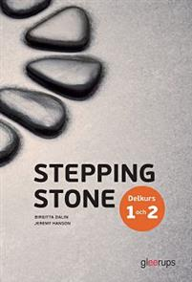

Engelska grundläggande nivå Delkurs 3
Lärobok: Dalin, Birgitta, Hansson, Jeremy, Tuthill, Kerstin (2017) Stepping Stone 3 (upplaga 4, blå ring), Gleerups Utbildning AB ISBN: 9789140695963, (nypris ca: 460 kr).
Web-licens, digital övningsbok: Dalin, Birgitta; Hanson, Jeremy; Tuthill, Kerstin; Stepping Stone 3. Elevwebb 3:e uppl Individlicens 6 mån., Gleerups Utbildning AB. ISBN: 9789140689139, (kostnad ca: 60 kr).
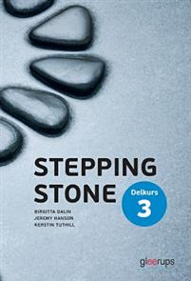

Engelska grundläggande nivå Delkurs 4
Lärobok: Dalin, Birgitta; Hanson, Jeremy; Tuthill, Kerstin (2017) Stepping Stone 4 (upplaga 4, grön ring), Gleerups Utbildning AB, ISBN: 9789140695970, (nypris ca: 475 kr).
Web-licens, digital övningsbok: Dalin, Birgitta; Hanson, Jeremy; Tuthill, Kerstin; Stepping Stone 4. Elevwebb 3:e uppl Individlicens 6 mån., Gleerups Utbildning AB. ISBN: 9789140689153, (kostnad ca: 60 kr).
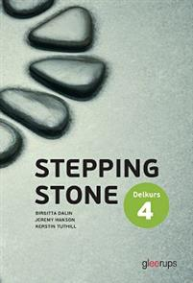

Svenska som andraspråk Grundläggande nivå Delkurs 1-4
Lärobok: Asker, Kristina, Grundhjulet, (2016), Sanoma Utbildning, ISBN: 9789152327982. (nypris ca: 415 kr).
Grammatikbok: Fasth, Cecilia, Kannermark, Anita, Form i Fokus B, (2017), Folkuniversitetets Förlag, ISBN: 9789174347067, (nypris ca: 280 kr).
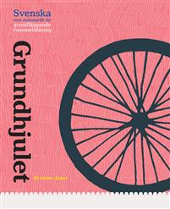
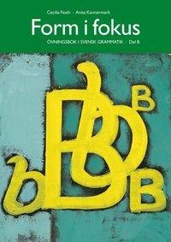

Engelska 5 Gymnasienivå
Lärobok: Hedencrona, Eva, Smed-Gerdin, Karin, Watcyn-Jones, Peter (2014) Solid Gold 1, Studentlitteratur, ISBN: 9789144084176, (nypris ca: 450 kr)
Grammatik: Plith, Håkan, English Grammar check, Studentlittertur, ISBN: 9789144020877.
OBS! Denna bok finns att köpa för 55 kr i cafét på Komvux (endast Swish-betalning).
Roman: Angelou, Maya, I know why the caged bird sings, ISBN: 086068511.
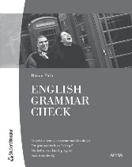

Engelska 6 Gymnasienivå
Lärobok: Hedencrona, Eva, Smed-Gerdin, Karin, Watcyn-Jones, Peter (2015) Solid Gold 2, Studentlitteratur, ISBN: 9789144107806, (nypris ca: 450 kr).
Weinius, Kjell, Whitlam, John, (2007) Advanced Grammar Check, Studentlitteratur, ISBN: 9789144030853. OBS! Denna bok finns att köpa för 55 kr i cafét på Komvux (endast Swish-betalning).
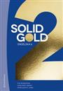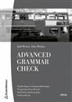

Matematik Grundläggande nivå

Matematik Grundläggande nivå delkurs 1 och 2
Danielsson Ragnar, Gabrielsson Gert, Löftstrand Bengt, Bellander Elisabeth, (2017) CORDANOVA delkurs 1 och 2, Gleerups, ISBN 978-91-40-696175
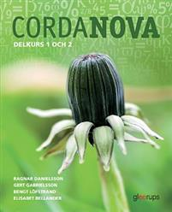

Matematik Grundläggande nivå delkurs 3
Danielsson Ragnar, Gabrielsson Gert, Löftstrand Bengt, Bellander Elisabeth, (2017) CORDANOVA delkurs 3, Gleerups, ISBN 978-91-40-696892
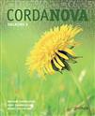

Matematik Grundläggande nivå delkurs 4
Danielsson Ragnar, Gabrielsson Gert, Löftstrand Bengt, Bellander Elisabeth, (2018) CORDANOVA delkurs 4, Gleerups, ISBN 978-91-40-696908

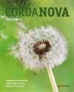

Matematik 1a
Holmström, Martin, Smedhamre, Eva, Sjunnesson, Jonas, (2013) Matematik 1a, Liber,
ISBN 978-91-47-08554-5
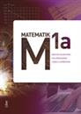

Matematik 1b
Holmström, Martin, Smedhamre, Eva, Sjunnesson, Jonas, (2013) Matematik 1b, Liber,
ISBN 978-91-47-08555-2
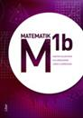

Matematik 2a
Holmström, Martin, Smedhamre, Eva, Sjunnesson, Jonas (2013) Matematik 2a, Liber,
ISBN 978-91-47-10891-6
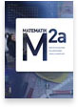
Matematik 2b
Holmström, Martin, Smedhamre, Eva, Sjunnesson, Jonas, (2013) Matematik 2b, Liber,
ISBN 978-91-47-08592-7
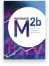
Matematik 3b
Holmström, Martin, Smedhamre, Eva, Sjunnesson, Jonas, (2013) Matematik 3b, Liber,
ISBN 978-91-47-10892-3
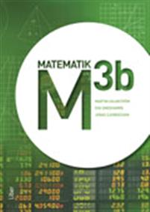

Samhällskunskap 1a1
Daniel West, Samhällskunskap 1a1, Liber. ISBN: 978-91-47-09272-7​

Samhällskunskap 1b
Daniel West, Libers Samhällskunskap 1b, Liber. ISBN: 978-91-47-12393-3
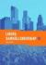
Svenska 1
Eklund, C och Rösåsen, I: Formativ svenska 1, Liber förlag best. nr 47-12146-5
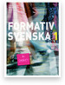
Svenska 2
Sjöstedt, Bengt, Jeppsson, Tomas (2011) Människans texter Språket: elevbok med webbdel, Studentlitteratur, ISBN 978-91-44-05924-2
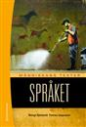
Svenska 3
Sjöstedt, Bengt, Jeppsson, Tomas (2011) Människans texter Språket: elevbok med webbdel, Studentlitteratur, ISBN 978-91-44-05924-2
Svenska som andraspråk 1
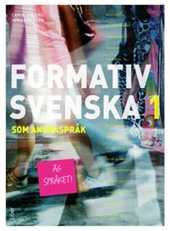
Eklund, C och Rösåsen I: Formativ svenska som andraspråk 1, Liber förlag
best. nr 47-12147-2

